***Муниципальное бюджетное дошкольное образовательное учреждение***

***«Ермаковский детский сад №4»***

Проект

«Мир природы Красноярского края»

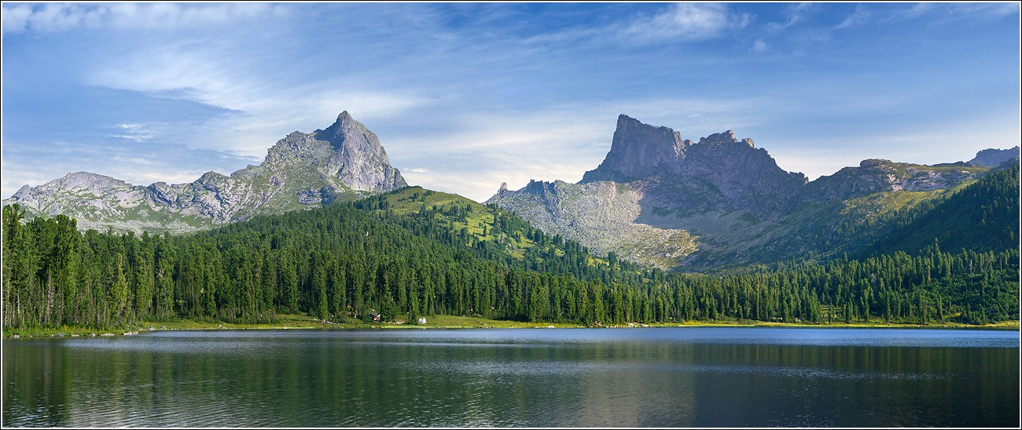

Разработала воспитатель: Никитина Лариса Анатольевна

Ермаковское

Тип проекта: информационно-практико-ориентированный. Вид проекта: информационный

По продолжительности: долгосрочный (сентябрь 2024 – май 2025) Участники проекта: дети старшей группы, педагоги, родители.

ЦЕЛЬ: Формирование у детей познавательного интереса к природе родного края, предпосылок экологического сознания, организация художественно- продуктивной и творческой деятельности, создание в группе «Уголка природы родного края».

Интеграция образовательных областей:

* Познакомить детей с флорой и фауной Красноярского края
* Познакомить с картой Красноярского края
* Развивать интерес к природе родного края
* Развивать художественное творчество детей
* Осуществлять нравственное, патриотическое, социальное, коммуникативное и эстетическое развитие личности ребёнка.
* Развивать речь детей: обогащать и активизировать словарь, способствовать повышению выразительности речи
* Воспитывать у детей эмоциональную отзывчивость к красоте и богатству родного края;
* Воспитывать у детей бережное отношение к природе, чувство ответственности и гордости за свой край;
* В перспективе – продолжать пополнять знания детей о флоре и фауне Красноярского края;
* Продолжать оснащение «Уголка природы родного края» дидактическими играми, наглядным материалом.

Ожидаемый результат:

* Создание «Уголка природы Красноярского края»;
* Приобретение детьми знаний о природе родного края;
* Начальные предпосылки экологического сознания;
* Проявления у детей бережного отношения к природе;
* Расширение словарного запаса через беседы и чтение художественной литературы о родном крае;
* Оснащение предметно-развивающей среды через изготовление дидактических игр, наглядного материала по данной теме.

Этапы работы:

На подготовительном этапе:

* Изучение педагогической и краеведческой литературы по данной теме;
* Определение направлений по работе с детьми и родителями;
* Подбор наглядного демонстрационного материала;
* Подбор детской художественной литературы по данной теме;
* Подбор подвижных игр по данной тематике;
* Составление плана экскурсий в пределах посёлка. На практическом этапе:
* Проведение с детьми НОД по теме проекта (в каждом месяце в течение одной недели);
* «Изготовление папок с демонстрационным материалом: «Дикие животные Красноярского края», «Обитатели рек и озер Красноярского края», «Растения Красноярского края», «Ягоды и грибы», «Лекарственные растения».
* Художественно-продуктивная деятельность по теме недели, изготовление книжек-малышек в «Уголок природы», изготовление атрибутов к сюжетно- ролевым играм;
* Создание подборки художественной литературы, чтение сказок, рассказов, стихов по теме;
* Работа с родителями по изготовлению наглядного материала в «Уголок природы»;
* Создание «Уголка природы родного края» в группе;
* Консультация для родителей о значимости и необходимости знакомства детей с миром природы Красноярского края;
* Помещение в уголок для родителей информации по теме недели и проводимых по данной теме НОД, цели и задачи поставленные НОД.

На заключительном этапе:

* Выставка детских работ;
* Анализ работы по реализации проекта.

Мероприятия по реализации проекта по образовательным областям: НОД

Познавательное развитие:

«Флора и фауна Красноярского края», «Презентация «Реки и озера края»», «Путешествие в осенний лес», «Лекарственные растения Красноярского края», «Дикие животные Красноярского края», «Зимние гости. Птицы Красноярского края», «Водные обитатели. Удивительные рыбы», «Путешествие в природный парк

«Ергаки» (фотоальбом)», «Перелётные птицы родного края». Речевое развитие:

Составление рассказов по картинкам, рисункам «Что растёт в нашем крае», «Дары осени нашего края: грибы, ягоды, лечебные травы», «Леса Красноярского края», «Составление рассказа по игрушкам (лягушка, ящерицы, змеи, лягушки)».

Художественно-эстетическое развитие:

Аппликация: «На лесной полянке выросли грибы», «Кто спрятался в траве».

Рисование: «Снежный барс», «Осенние листья», «Осенний лес», «Чарующие озера».

Лепка: «Олешек», «Покормим птичек», «Разные речные рыбы» Физическая культура:

Подвижные игры: «Рыбаки и рыбки», «С кочку на кочку», «Совушка», «Перелёт птиц», «К дереву беги», «Охотники и зайцы», «Лисонька, ты где?», «Ручеёк», «Удочка», «Летает –не летает», «Дети и волк», «Лягушки и цапля», «Медведь и пчёлы», «Хитрая лиса», «Лягушки», «Зайцы и медведи».

Музыка:

Слушание музыки «Времена года», подборку звуков природы, голоса птиц, животных.

Вне занятий:

Чтение художественной литературы: С. Михалков «Что кошка себе вообразила», М. Пришвин «Синие пёрышки», К. Д. Ушинский «Рассказы и сказки», Е. Чарушин «Волчишко», В. Бианки «Рыбий дом», «Кто чем поёт», «Чей дом лучше», О. Нерсесова «Птичьи профессии», И. Соколов- Митков «Русский лес», М. Пришвин «Лесной доктор», «Муравьи», «Беличья память», «Этажи леса», «Филин», «Зверь бурундук», «Медведь», «Лесной хозяин»; С. Михалков «Ёлочка», В. Бианки «Снежная книга».

Разучивание стихотворений: А. Блок «Зайчик»,И. Токмакова «Дуб», А. Яшин «Покормите птиц», А. Крылов «Снегири», Е. Серов «Подснежник», Г. Ладонщиков «Медведь проснулся», С. Есенин «Черёмуха», С. Майков «Ласточка».

Разучивание пословиц и поговорок о растениях и животных, разгадывание загадок.

Ручной труд: поделки из природного материала (шишки ели, сосны, семена ясеня, кормушки для птиц (пластиковые бутылки, коробки из-под сока, проволока).

Труд: «Убираем листву», «Собираем мусор»; «Высаживаем рассаду на клумбу»; «Утепляем корни деревьев снегом»…

Дидактические игры: «Что где растёт», «Что лишнее», «Узнай растение», «Похож – не похож», «Охотник», «Живая и неживая природа», «Найдите, что опишу», «Отгадайте, что за растение»,» Найди пару», «Лесник», «Природа и человек», «Кто (что) летает», «Кто где живёт», «Птицы», «Кто же я?», «Что будет, если…»

Беседы: «Растительный мир Красноярского края», «Дикие животные Красноярского края», «Беседа о птицах», «Первоцветы», «Что такое тайга?», «О снежном барсе», «О цветах».

Словесные игры: «Я знаю десять названий» (животных, птиц, деревьев, рыб и т. д., «Бегает, летает, плавает», «Отгадай, какая птица (животное, дерево, рыба)», «Что где растёт? (на огороде, в саду, в лесу)», «Назови детёныша».

Детское творчество: изготовление книжек-малышек о растениях и животных Красноярского края.

Социализация: сюжетно-ролевые игры «Путешествие по тайге», «Магазин сувениров», «Рыбаки», «Экологи».

Безопасность: «Ядовитые грибы (ягоды, растения)», «Взаимосвязи и взаимодействие в природе», «Будем беречь и охранять природу», «Правила поведения в лесу», «После отдыха на природе» - воспитание природоохранного поведения, «Безопасность у воды» и др.

Работа с родителями:

* Помочь в создании «Уголка природы родного края»;
* Помочь детям разучивать стихи;
* Помочь в сборе картинок для дидактических игр, сувениров, поделок для «Уголка природы»;
* Приносить в группу для чтения и рассматривания книги, энциклопедии о родном крае;
* Помочь в изготовлении масок-шапочек для подвижных игр;
* Принять участие в экскурсиях в лес;
* Напомнить детям, ежедневно брать корм для птиц (зимой);
* Активно интересоваться жизнью ребёнка в группе.